附件3

手术无影灯注册技术审查指导原则

一、前言
本指导原则系对手术无影灯产品的一般要求，注册申请人应依据具体产品的特性对注册申报资料的内容进行充实和细化。注册申请人还应依据具体产品的特性确定其中的具体内容是否适用，若不适用，需详细阐述其理由及相应的科学依据。
本指导原则是对注册申请人的指导性文件，但不包括注册审批所涉及的行政事项，亦不作为法规强制执行，如果有能够满足相关法规要求的其它方法，也可以采用，但是需要提供详细的研究资料和验证资料。应在遵循相关法规的前提下使用本指导原则。
本指导原则是在现行法规和标准体系以及当前认知水平下制订的，随着法规和标准的不断完善，以及科学技术的不断发展，本指导原则相关内容也将进行适时的调整。
二、适用范围
本指导原则适用于手术无影灯，用于手术过程中对手术视野或患者提供可视照明。根据《医疗器械分类目录》编码代号为6854-13.1。
手术无影灯按安装方式分类分为固定式和移动式; 按光学原理分类分为整体或多源反射式、棱镜折射式; 按照光源类型分类分为卤素灯、氙气灯和LED(发光二极管)灯。
本指导原则范围不包含手术照明灯、手术反光灯(《医疗器械分类目录》编码代号为6854-13.2)、诊断用照明灯。
三、技术审查要点

（一）产品名称的要求
产品的名称应为通用名称，并符合《医疗器械命名规则》、《医疗器械分类目录》、标准等相关法规、规范性文件的要求。产品命名应以体现产品组成、功能用途为基本原则,手术无影灯产品在临床上主要预期用于手术需要具备“无影效果”,行业标准上的通用名称亦为手术无影灯，可直接以此预期用途命名为“手术无影灯”。

（二）产品的结构和组成
1.产品的结构和组成
手术无影灯根据产品预期用途、安装方式、光学原理和光源类型不同，结构和组成往往也不同。手术无影灯典型组成主要包括灯头、悬臂组件和安装固定组件三大部分，常选配摄像系统和显示器。手术无影灯典型组成见图1。
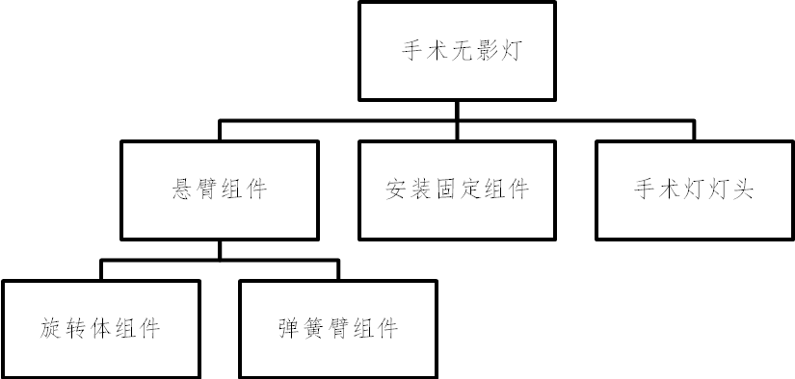

图1 手术无影灯典型组成
手术无影灯按照安装方式分为移动式、固定式（如图2、图3所示）。
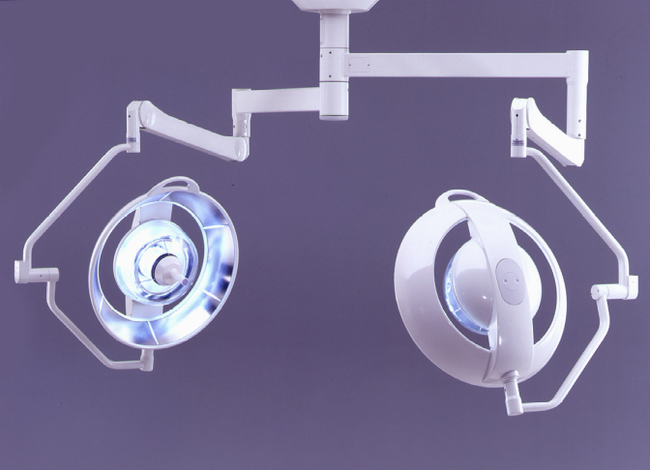

图2 固定式手术无影灯

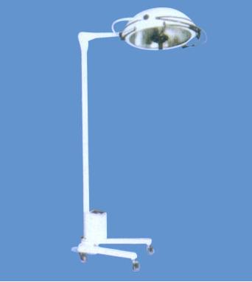
图 3 移动式手术无影灯

（三）产品工作原理/作用机理
1.工作原理
无影灯是用来照明手术部位，以便医护人员最佳地观察处于切口和体腔中不同深度的、小的、对比度低的物体。由于手术实施者的头、手和器械等均可能对手术部位造成干扰阴影，因而手术无影灯就应设计得能尽量消除阴影，并能将色彩失真降到最低程度。
无影灯的原理：通过设计把光源发出的光线最终从不同角度照射到手术台上，既保证手术视野有足够的亮度，同时又不会产生明显的本影。
以整体反射手术灯为例（如下图所示）：将中心光源发出的光线由连续曲面反射后按照需要的路径出射聚焦到达目标区域，从而达到手术所需的无影效果。其中，无影效果和光斑均匀性由连续反光曲面保证。
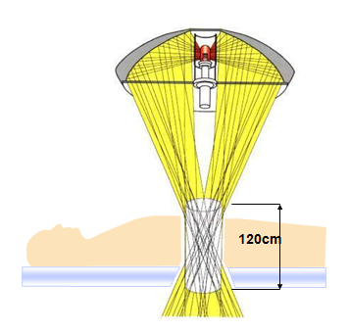
光柱深度
图4 反射手术无影灯原理
注册申请人应在综述资料中明确产品工作原理。
2.作用机理
因该产品为非治疗类医疗器械，故本指导原则不包含产品作用机理的内容。

（四）注册单元划分的原则和实例
注册单元划分应根据产品的预期用途、性能指标、技术结构进行综合判定。技术结构不同的手术无影灯产品应划分为不同的注册单元。例如移动式手术无影灯和固定式手术无影灯应划为不同的注册单元；不同电气防护类型的产品应划为不同的注册单元。

（五）产品适用的相关标准
目前与手术无影灯产品相关的常用标准举例如下：
表1相关产品标准
标准号 | 标准名称
GB 9706.1-2007 | 《医用电气设备 第1部分：安全通用要求》
GB 9706.15-2008 | 《医用电气设备 第1-1部分：通用安全要求 并列标准：医用电气系统安全要求》
GB/T 191-2008 | 《包装储运图示标志》
GB/T 9969-2008 | 《工业产品使用说明书 总则》
GB/T 14710-2009 | 《医用电器环境要求及试验方法》
GB/T 20145-2006 | 《灯和灯系统的光生物安全性》
YY 0627-2008 | 《医用电气设备 第2部分：手术无影灯和诊断用照明灯安全专用要求》
YY 0505-2012 | 《医用电气设备 第1-2部分：安全通用要求 并列标准：电磁兼容 要求和试验》
YY/T 0466.1-2009 | 《医疗器械 用于医疗器械标签、标记和提供信息的符号 第1部分 通用要求》
YY/T 0316-2008 | 《医疗器械 风险管理对医疗器械的应用》
上述标准包括了产品技术要求中经常涉及到的标准，适用当前最新版本。企业还可根据产品的特点引用一些行业外的标准和一些较为特殊的标准。

（六）产品的适用范围/预期用途
产品适用范围：供医疗机构作手术照明用。
该产品用于手术过程中对手术视野或患者提供可视照明。其中，若选配备用电源，双灯或三灯配置可作为具有自动防故障功能的手术照明系统，用于手术室。

（七）产品的主要风险及研究要求
1、产品的主要风险
1.1风险分析方法
1.1.1在对风险的判定及分析中，要考虑合理的可预见的情况，包括：正常使用条件下和非正常使用条件下。
1.1.2风险判定及分析应包括：对于患者的危害、对于操作者的危害和对于环境的危害。
1.1.3风险形成的初始原因应包括：人为因素，产品结构的危害，原材料危害，综合危害，环境条件。
1.1.4风险判定及分析考虑的问题包括：产品原材料生物学危害；产品质量是否会导致使用中出现不正常结果；操作信息，包括警示性语言、注意事项以及使用方法的准确性；使用过程可能存在的危害等。
1.2风险分析清单
产品的风险管理报告应符合YY/T 0316-2008《医疗器械 风险管理对医疗器械的应用》的有关要求。
根据YY/T 0316-2008《医疗器械 风险管理对医疗器械的应用》附录E对该产品已知或可预见的风险进行判定，手术无影灯产品在进行风险分析时至少应包括以下的主要危害，企业还应根据自身产品特点确定其他危害。针对产品的各项风险，企业应采取应对措施，确保风险降到可接受的程度。
1.3产品的主要危害
1.3.1能量危害
电磁能：漏电流，可能共同使用的设备（如电刀）对手术无影灯的电磁干扰，手术无影灯产生的电磁场对可能共同使用的设备的影响等引发的危害。
热能：元部件过热、超温，辐照度超过YY 0627-2008标准规定要求等引发的危害。
机械能：手术无影灯跌落、无菌柄跌落、手术无影灯灯头漂移等引发的危害。
1.3.2生物学和化学危害
生物学：无菌柄使用中交叉感染引发的危害。
1.3.3操作危害
功能：光源损坏引发的危害。
使用错误：偏离注册申请人规定的环境条件、使用要求外使用或存储产品，可能造成元器件失效，引发危害。
1.3.4信息危害
包括标记缺少或不正确，标记的位置不正确，不能被正确的识别，不能永久贴牢和清楚易认。
不符合法规及标准的说明书，包括说明书中未对限制充分告知，未对由不熟练或未经培训的人员使用、不正确的操作、与其他设备共同使用时易产生的危害进行警告，未正确标示储存条件、消毒方法、维修和维护信息，未对因长期使用产生功能丧失而可能引发的危害进行警告，未对合理可预见的误用进行警告等引发的危害。
表2 初始事件和环境示例
通用类别 | 初始事件和环境示例
不完整的要求 | 设计参数的不恰当：可触及金属部分、外壳、应用部分、信号输入/输出部分等与带电部分隔离/保护不够，电介质强度不够，导致对电击危险防护不够，可能对使用者造成电击危害；可触及的外壳温度过高，可能引起使用者烫伤；固定装置不牢固，带脚轮设备锁定不良，设备面、角、边粗糙，对飞溅物防护不够，都可能对使用者或患者造成机械损伤；显示器辐射可能对操作者产生危害；抗电磁干扰能力差；对环境的电磁干扰超标，干扰其他设备正常工作等等。  运行参数不恰当：如光照度、色温等偏高或偏低等导致不能正常照明。  性能要求不恰当：如灯头活动范围太小不能满足各种手术照明需求等等。  使用中的要求不恰当：说明书未对设备及附件维护保养的方式、方法、频次进行说明，导致设备不能正常使用等等。  寿命：使用说明书未对设备/附件的使用寿命和贮藏寿命进行规定，导致设备/附件超期使用导致性能指标降低，安全性能出现隐患等等。
设计及制造过程 | 控制程序（包括软件）修改未经验证，导致产品的性能不符合要求。生产过程关键工序控制点未进行监测，导致各部件配合不符合要求。外购、外协件供方选择不当，外购、外协件未进行有效进货检验，导致不合格外购、外协件投入生产等。
运输和贮藏 | 产品防护不当导致设备运输过程中损坏等。  在超出设备规定的贮藏环境（温度、湿度、压力）贮藏设备，导致设备不能正常工作等。
环境因素 | 物理学的（如温度、湿度、压力、时间）：过热、潮湿环境可能导致设备不能正常工作等等。  化学的（如腐蚀、降解、污染）：强酸强碱导致设备/治疗头损害；非预期使用于有麻醉剂的环境中，可能因为电气连接、设备结构、静电预防不良等引起混合气体爆炸等等。  电磁场（如对电磁干扰的敏感度）：特定环境设备工作不正常等等。  不适当的能量供应：设备的供电电压不稳定，导致设备不能正常工作或损坏等等。
清洁、消毒和灭菌 | 使用说明书中推荐的清洗、消毒方法未经确认。  使用者未按要求进行防护、清洗、消毒（如：使用错误的消毒剂）。
处置和废弃 | 未在使用说明书中对手术无影灯或其他部件的处置（特别是使用后的处置）进行说明，或信息不充分；未对设备废弃的处置进行提示性说明等。
人为因素 | 易混淆或缺少的使用说明书：如缺少详细的使用方法、缺少必要的技术参数、缺少必要的警告说明、缺少电路图和元器件清单、缺少运输和贮存环境条件的限制；操作说明过于复杂不易懂；未说明如何正确维护、保养设备/附件等。  由缺乏技术的/未经培训的人员使用：使用者/操作者未经培训或培训不足，不能正确使用和维护保养设备等。
失效模式 | 由于老化、磨损和重复使用而导致功能退化/疲劳失效：手柄断裂或脱落、开关失灵、灯泡熄灭、灯脚断裂、反射镀膜层脱落等等。
表3 危害、可预见的事件序列、危害处境和可发生损害之间关系
危害 | 可预见的事件序列 | 危害处境 | 损害
电磁能量 | 在强电磁辐射源边使用手术无影灯。 | 电磁干扰程序运行，电磁干扰电气工作。 | 仪器不能正常工作，延误抢救时间。
机械能 | 产品意外坠落。 | 安装不牢固，或承重部件断裂。 | 仪器损坏，严重影响抢救。
操作错误 | 使用者的操作有误。 | 仪器不能正常工作。 | 延误抢救时间。
不完整的说明书 | 未对错误操作进行说明。 | 仪器不能正常工作。 | 严重时延误治疗。
不完整的说明书 | 不正确的消毒方法。 | 使用有腐蚀性的清洁剂、消毒剂。 | 产品部件腐蚀、防护性能降低。
不完整的说明书 | 不正确的产品贮存条件。 | 器件老化、部件寿命降低。 | 产品寿命降低。
不完整的说明书 | 未规定维护保养周期。 | 未对设备进行维护保养。 | 仪器不能正常工作，严重时延误治疗。
表2、表3依据YY/T 0316-2008的附录E 提示性列举了手术无影灯可能存在危害的初始事件和环境，示例性地给出了危害、可预见的事件序列、危害处境和可发生的损害之间的关系，给注册申请人予以提示、参考。
由于手术无影灯的原理、功能和结构的差异，本章给出的风险要素及其示例是常见的而不是全部的。上述部分只是风险管理过程的组成部分，不是风险管理的全部。生产企业应按照YY/T 0316-2008中规定的过程和方法，在产品整个生命周期内建立、形成文件和保持一个持续的过程，用以判定与医疗器械有关的危害、估计和评价相关的风险、控制这些风险并监视上述控制的有效性，以充分保证产品的安全和有效。
2、研究要求
2.1产品性能研究
应当提供产品性能研究资料以及产品技术要求的研究和编制说明，包括功能性、安全性指标（如电气安全与电磁兼容、辐射安全）以及与质量控制相关的其他指标的确定依据，所采用的标准或方法、采用的原因及理论基础。
应提供手术灯灯头、承重机构、照明组件等方面的详细原理图、装配图和设计图或说明。
2.2生物相容性的评价研究
可根据《关于印发医疗器械生物学评价和审查指南的通知》（国食药监械﹝2007﹞345号）进行生物学评价。
2.3生物安全性研究
对于含有同种异体材料、动物源性材料或生物活性物质等具有生物安全风险类产品，应当提供相关材料及生物活性物质的生物安全性研究资料。手术无影灯不含有上述具有生物安全风险类材料，不需要进行生物安全性研究。
2.4灭菌工艺研究
对于手术无影灯的无菌柄,应考虑灭菌要求。
若出厂前灭菌：应明确灭菌工艺（方法和参数）和无菌保证水平（SAL），并提供灭菌确认报告。
若终端用户灭菌：应当明确推荐的灭菌工艺（方法和参数）及所推荐的灭菌方法确定的依据；对可耐受两次或多次灭菌的产品，应当提供产品材料属性及相关推荐的灭菌方法耐受性的研究资料。
如上述灭菌使用的方法容易出现残留,应当明确残留物信息及采取的处理方法，并提供研究资料。
2.5产品使用寿命和包装研究
使用寿命（或使用期限）的确认应当提供产品使用寿命的验证报告。对于有限次重复使用的医疗器械配附件如无菌柄，应当提供使用次数验证资料。
对于包装及包装完整性：应提供在宣称的使用寿命内以及运输储存条件下保持包装完整性的依据。若注册申请人通过试验验证运输储存条件下的包装完整性，应提供试验方案、试验过程图片、试验报告等详细资料。
2.6软件研究
可按照《医疗器械软件注册申报指导原则》提交软件研究资料。

（八）产品技术要求应包括的主要性能指标
产品技术要求应包括性能指标和安全要求（含电磁兼容）。企业应参考相应的国家标准、行业标准，并结合临床需求、自身产品的技术特点对各项指标的具体参数作出规定。
技术要求应包括但不限于以下内容：
1.工作条件
1.1应有温度、相对湿度、大气压力的要求（GB 9706.1中10章）；
1.2应有电源电压、频率、输入功率等方面的要求（GB 9706.1中10章）。
2.性能指标
2.1光学性能要求
手术无影灯的光学性能应参考YY 0627制定并符合该要求规定的性能要求。
表4光学性能要求
条目 | 性能要求 | 标准YY 0627中条款
中心照度（Ec） | 40Klx~160Klx | 50.102.1.1 a）
光斑直径（d₁₀） | 企业规定 | 50.102.1.1 b）
光斑分布 | 照度达到中心照度50%区域的光斑分布直径d₅₀应不小于光斑直径d₁₀的50%。 | 50.102.1.1 b）
无影效果 | 企业规定 | 50.102.1.1 c）
光柱深度 | 企业规定 | 50.102.1.1 d）
显色指数 | 85~100 | 50.102.2.1
色温 | 3000K~6700K | 50.102.2.1
最大辐照度 | 企业规定 | 50.102.3.1
2.2操作特性要求
表5操作特性要求
条目 | 性能要求 | 标准YY 0627中条款
动作范围 | 企业规定产品各部件的动作范围 | 无
移动轻便性要求 | 企业规定 | 24.101
定位稳定性要求 | 企业规定 | 24.101
2.3摄像显示性能要求（如选配摄像显示系统）
表6摄像显示性能要求
条目 | 性能要求 | 标准YY 0627中条款
摄像性能要求（如适用） | 摄影光学变倍比及控制要求 | 无
图像显示性能要求（如适用） | 规定最低图像分辨率 | 无

3.功能要求
应具备企业在随机文件或使用说明书中的各项功能。
4.外观要求
4.1无影灯的外表面应光滑，无明显的凹凸、裂纹、锋棱和毛刺。
4.2无影灯的油漆件表面应平整光滑，无起泡、剥落、开裂等缺陷。
4.3 无影灯的电镀件表面应色泽均匀，无擦伤、烧痕和可见的裂纹、毛刺剥落等缺陷。
5.安全要求
5.1应符合GB 9706.1-2007和YY 0627-2008标准的所有适用要求。若为电气系统，应符合GB 9706.15-2008相关适用要求。
5.2电磁兼容符合YY 0505-2012中规定的要求。
6.环境试验要求
应按GB/T 14710-2009的规定，明确所属气候环境分组和机械环境分组，并在注册产品标准、使用说明书中说明。
设备还应按GB/T 14710-2009中表A1的规定确定环境试验要求和检验项目。

（九）同一注册单元内注册检验代表产品确定原则和实例
1.同一注册单元中注册检验代表产品是指能够代表本注册单元内其他产品安全性和有效性的产品，其功能最齐全，结构最复杂，风险最高。
2.注册检验代表产品的确定可以通过比较同一注册单元内所有产品的技术结构、性能指标和预期用途等相应资料，说明能够代表本注册单元内其他产品的安全性和有效性。
3.举例
3.1同一注册单元中，三灯头的手术无影灯与仅包含二灯头的手术无影灯相比，三灯头的手术无影灯结构最复杂风险最高。所以三灯头的手术无影灯应作为这个注册单元中的典型产品。
3.2同一注册单元中，包含摄像显示系统等配置的手术无影灯相对于无此配置的手术无影灯结构更复杂，故选择包含摄像显示系统等配置的手术无影灯作为注册检验代表产品。

（十）产品生产制造相关要求
1.应当明确产品生产和检验工艺过程，可采用流程图的形式，并说明其过程控制点。一般生产和检验工艺流程为:原材料收货→来料检验→原材料入库→原材料出库→组件装配→总装→成品最终检验→包装及检验→成品入库→成品发货。
2.应识别产品生产制造和检验中的关键过程和特殊过程，并在工艺流程图中明确。对于特殊过程，应进行特殊过程确认，必要时提供特殊过程确认报告。如关键承重件的焊接过程。
3.有多个研制、生产场地，应当分别明确每个研制、生产场地的生产制造和检验等具体情况。如有必要，应提供生产地址地理位置图、厂区平面布局及生产区域分布等说明。

（十一）产品的临床评价细化要求
依据《关于发布免于进行临床试验的第二类医疗器械目录的通告》（国家食品药品监督管理总局通告2014年第12号）（以下简称《目录》），手术无影灯属于《目录》中产品（序号317），注册申请人在申报时，可以按照《医疗器械临床评价技术指导原则》提交临床评价资料。

（十二）产品的不良事件历史记录
注册申请人在风险分析时应关注同品种产品的不良事件历史记录。
根据江苏省医疗器械不良反应监测数据，自2009年以来，手术无影灯的不良事件有一百多例，主要表现为：1.主/辅灯在手术中突然闪烁、熄灭或光线变暗，导致手术视野模糊（占不良事件总量的80%以上）；2.手柄由于消毒处理等原因断裂或脱落，给手术增加危险因素；3.机械臂无法固定，影响手术操作的准确性； 4.控制面板失灵等原因导致的开关失灵； 5.灯罩、装饰外壳由于脆性大、固定不牢、销售安装不牢等原因导致掉落；6.陶瓷座氧化，无法更换灯泡；7.散热不好导致灯罩过烫；8.灯脚断裂；9.无影灯灯罩的反射镀膜层脱落，可能导致降低照度,或造成局部温度过高；10.手术灯玻璃前透明罩碎裂（原因可能与不均匀受热有关，也可能为外力引起，为避免由此造成患者及其他人员的伤害，建议注册申请人改进产品，采取有效防护，如在前透明罩表面加装防护膜，以避免玻璃碎裂后散落等措施）。

（十三）产品说明书和标签要求
1．产品说明书
产品说明书应符合《医疗器械说明书和标签管理规定》（国家食品药品监督管理总局令第6号）及YY 0627-2008、YY0505-2012和GB 9706.1-2007标准的规定，应能指导正确安装、调试、操作、使用、清洁消毒、维护、保养。使用说明书应该清晰、简洁，应使用易于被非专业人员理解的简单词语。内容结构应严整、易于被没有科学和技术背景的人理解。简易操作手册的印刷字体应大且清晰，易于阅读，应尽量使用符号或图示。使用说明书应使用中文，其他语言为可选语言。度量衡单位符合国家相关标准规定。
2．标签
医疗器械或者其包装上的标签应符合《医疗器械说明书和标签管理规定》（国家食品药品监督管理总局令第6号）及YY 0627-2008和GB 9706.1-2007标准的相关规定，其内容须与说明书有关内容相一致。标签中所使用的符号或者识别颜色应符合相关国家标准或行业标准规定（如标签中所使用的符号应符合YY/T 0466.1-2009的规定），如无相关标准规定，应该在手术无影灯使用说明书中对这些符号进行说明。度量衡单位符合国家相关标准规定。

手术无影灯产品注册技术审查
指导原则编写说明

一、指导原则编写的目的
本指导原则的编写目的是指导和规范注册申请人对手术无影灯产品注册资料申报撰写。
二、指导原则编写的依据
（一）《医疗器械监督管理条例》（中华人民共和国国务院令第650号）
（二）《医疗器械注册管理办法》（国家食品药品监督管理总局令第4号）
（三）关于发布医疗器械产品技术要求编写指导原则的通告（国家食品药品监督管理局令第9号）
（四）《医疗器械说明书和标签管理规定》（国家食品药品监督管理总局令第6号）
（五）免于进行临床试验的第二类医疗器械目录（国家食品药品监督管理总局通告2014年第12号）
（六）《医疗器械临床评价技术指导原则》（国家食品药品监督管理总局通告2015年第14号）
（七）GB 9706.1-2007《医用电气设备 第1部分：安全通用要求》
（八）YY 0627-2008《医用电气设备 第2部分：手术无影灯和诊断用照明灯安全专用要求》
三、指导原则中重点内容的编写说明
（一）本指导原则根据安装使用方式将手术无影灯分为固定式、移动式，简单介绍了手术无影灯的工作原理，并给出了手术无影灯典型产品的结构示意图。
（二）因产品为非治疗类医疗器械，故本指导原则不包含产品作用机理的内容。
（三）产品应适用的相关标准中给出了现行有效的国家标准、行业标准。
（四）依据相关标准并参考已注册产品情况，给出了产品技术要求应包括的主要性能指标。
（五）产品的主要风险中，参照YY/T 0316-2008及其附录C、E、F、G、I、J中的相关规定，对手术无影灯的安全性特征，危害、可预见的事件序列和危害处境判断，风险控制的方案与实施，综合剩余风险的可接受性评价及生产和生产后监视相关方法等方面提出了审查基本要求；同时，对手术无影灯的危害、可预见的事件序列和危害判断进行了系统分析。
（六）给出了产品研究、生产制造及检验要求。
四、编制单位
江苏省食品药品监督管理局。

